Vasvári Természetjáró Sportegyesület
Vasvár, Vérmező u. 7.
www.vasvaritse.hu, vasvaritse@gmail.com
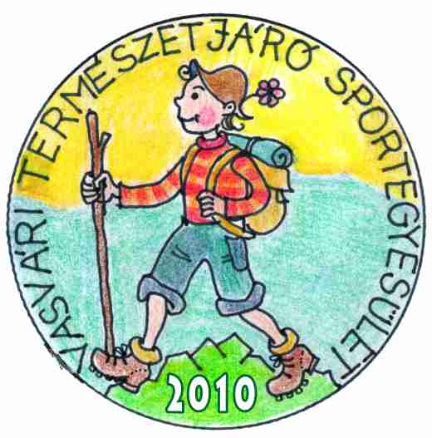

Tisztelt Sporttársak!

A Vasvári Természetjáró SE elnöksége tisztelettel meghív és vár minden sportegyesületi tagot a 2014. február 21-én tartandó egyesületi túrára Andrásfa kultúrházába.

Indulás helye és ideje: Vasvár, Köztársaság tér, Buszmegálló 10.00 óra

A túrát követően, elmondanám a Magyar Természetjáró Szövetséggel kapcsolatos változásokat, melyben szerepel az is, hogy az egyesületi tagdíjat 2015.02.28-ig be kell fizetni. Ezért kérném, hogy mindenki hozzon magával pénzt. Az egyesületi tagdíj 2015. évre felnőtt: 2500 Ft, 18 év alatti és a nyugdíjas tagjainknak 1200 Ft. Aki MTSZ megszemélyesített kártyát szeretne, az 500 Ft. Ez a rövid tájékoztató után zsíros kenyérrel, tepertőkrémes kenyérrel, pogácsával látjuk vendégül a résztvevőket. Majd járatos 16:11-kor induló busszal vissza Vasvárra.

Akinek lehetősége van, támogassa egyesületünket adója 1 %-ával, melyet előre is köszönünk.
Adószámunk: 18025541-1-18
Számlaszámunk: 72100457-11070681.

Vasvár, 2015. 02. 17.

Kiss Gábor
SE elnök

